Информационная газета

Искровский вестник

Печатное издание органов местного самоуправления Искровского сельсовета Черепановского района Новосибирской области | Выходит  с 2007 года

№ 11

29.11.

2022 год

НОВОСТИ РАЙОНА

В РАЙОННОМ ДВОРЦЕ КУЛЬТУРЫ СОСТОЯЛОСЬ ТРАДИЦИОННОЕ МЕРОПРИЯТИЕ «ДЕНЬ УРОЖАЯ»

В рамках празднования Дня работника сельского хозяйства и перерабатывающей промышленности в РСКЦ им. С. Жданько прошёл праздник «День урожая – 2022». В торжественном мероприятии принял участие сенатор Совета Федерации Федерального Собрания Российской Федерации от исполнительного органа государственной власти Новосибирской области В. Ф. Городецкий, заместитель председателя Законодательного собрания Новосибирской области М. П. Мамедов, заместитель Губернатора Новосибирской области И. Н. Яковлев, и. о. директора федерального государственного учреждения «Центр агрохимической службы «Новосибирский» К. А. Никкарь, глава Черепановского района С. Н. Овсянников, председатель районного Совета депутатов В. М. Капич, главы муниципальных образований района, руководители сельскохозяйственных предприятий, крестьянско-фермерских хозяйств, индивидуальные предприниматели, а также лучшие работники сельского хозяйства и перерабатывающей промышленности района.

В рамках торжественной части состоялось награждение Почётными грамотами и Благодарностями: Совета Федерации, Губернатора Новосибирской области, Законодательного собрания региона, главы Черепановского района и районного Совета депутатов. Более ста черепановцев были отмечены за вклад в развитие агропромышленного комплекса и высокие производственные показатели.

В течение мероприятия для посетителей работала продовольственная

1

ярмарка, на которой была представлена высококачественная и натуральная продукция от местных производителей.

Артисты РСКЦ им. С. Жданько подарили гостям яркие вокальные и танцевальные номера.

ПРАВИЛА БЕЗОПАСНОСТИ ДЛЯ ПЕШЕХОДОВ

Грубое нарушение Правил дорожного движения пешеходами, невнимательность и спешка, незнание навыков безопасного поведения на дорогах стали причиной многих дорожно-транспортных происшествий. С наступлением осени световой день становится короче, и даже в дневное время на улице зачастую мрачно. Мы идем на учебу, на работу или на тренировку в темноте, когда дорога таит в себе массу опасностей. Темная одежда, слабое уличное освещение, нарушение пешеходами и водителями правил дорожного движения приводят к опасным ситуациям, поэтому мы хотим обратить особое внимание на безопасность пешеходов на улицах и на наличие у них светоотражателей.

Каждый год осенью значительно увеличивается количество наездов на пешеходов. Это связано с резким ухудшением погодных условий, ранним наступлением сумерек, выпадением осадков в виде дождя и мокрого снега, что создает условия недостаточной видимости для водителей транспортных средств. Пешеходы, укрываясь от дождя и ветра, используют зонты и капюшоны, закрывающие обзор дорожной обстановки. Многие пешеходы не обозначают себя световозвращающими элементами, чем подвергают себя опасности, так как водитель заметит их только в тот момент, когда пешеход будет освещен светом фар транспортного средства.
Чтобы не попасть в дорожно-транспортное происшествие, перед началом перехода проезжей части, пешеходы, должны убедиться в безопасности – остановиться, посмотреть по сторонам, дождаться, чтобы все машины проехали и только затем начинать переход через проезжую часть. Перед началом движения убрать капюшоны и зонты, вынуть наушники и обратить пристальное внимание на дорожную обстановку.
Улучшение видимости пешехода – это важнейший способ предотвращения ДТП, о котором должен позаботиться сам пешеход. Для того чтобы улучшить видимость человека на дороге в темное время суток пешеходу необходимо обозначить себя световозвращающими элементами. Располагать их нужно на верхней одежде, рюкзаках, сумках, детских колясках.
Обозначенный пешеход виден в ближнем свете фар на расстоянии 140-150 метров, в дальнем — 300-400 метров.
Особую бдительность следует проявлять по отношению к детям: из-за маленького роста вы обнаруживаете их позже взрослого человека. Кроме этого, действия детей отличаются особой непредсказуемостью и в то же время быстротой. Особого внимания также достойны пожилые пешеходы: они часто вообще не смотрят на дорогу и переходят проезжую часть там, где
2
им вздумается.

Уважаемые участники дорожного движения, водители и пешеходы, настоятельно рекомендуем Вам соблюдать требования Правил дорожного движения, быть предельно внимательными и вежливыми на дорогах. Ведь от культуры поведения на дороге зависят жизни и здоровье людей.

НОВОСТИ СЕЛА

СПОРТ НА СЕЛЕ

Ура, в нашел поселке состоялось торжественное открытие тренажерного зала в здании «Искровский СДК».
11 ноября открылся спортивный объект, способный формировать здоровый образ жизни людей разного поколения. Это начало нового этапа развития физической культуры в поселке!
На открытии присутствовали жители поселка, учащиеся, почетные гости, люди, которые помогли осуществить мечту. Почетное право разрезать красную ленту в честь открытия тренажерного зала представилось:
-главе искровского сельсовета: Сюнькову А.П.;
-депутату совета депутатов Черепановского района: Бессонову Р.С.;
-старосте п. Искра: Бершауэр И.А.
В середине декабря планируется укомплектование зала спортивным инвентарем. Приглашаем всех желающих!

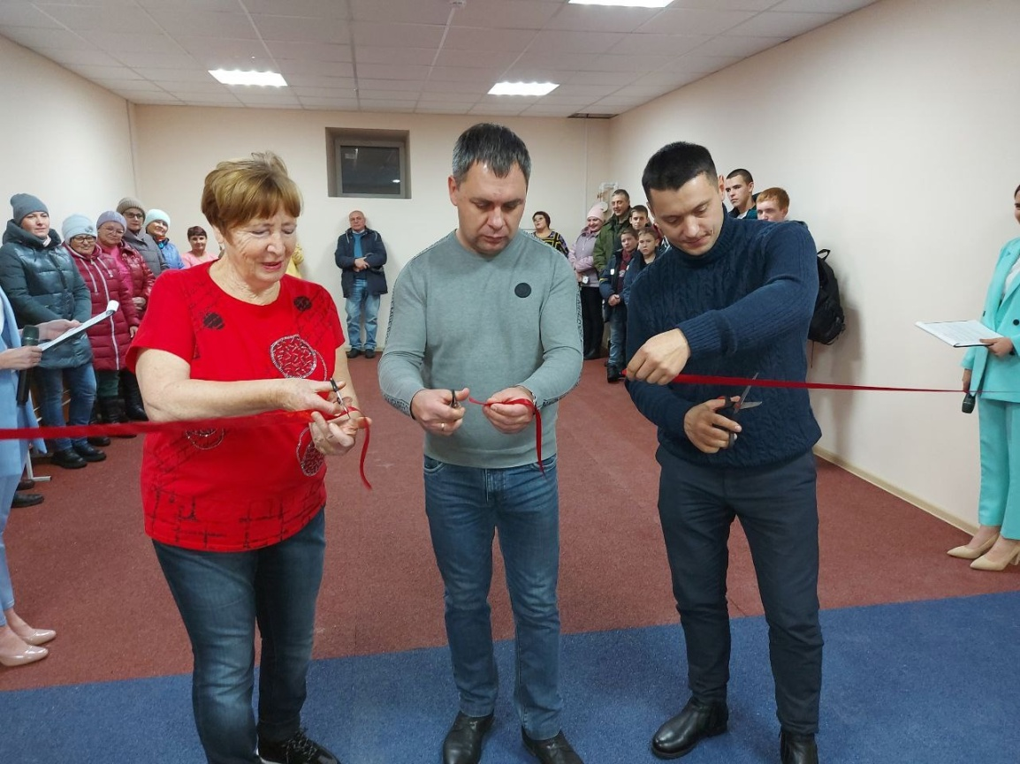

3
У нас хорошая новость! В октябре была подана заявка на участие в конкурсе общественных стартапов «Со мной регион успешнее», с проектом «Я память пронесу через года». Заявкой конкурса предусмотрено строительство и установка памятника ветеранам ВОВ в п. Безменово. По результатам конкурса наш проект вошел в список победителей! Сумма проекта составляет 58 000 рублей! Реализация проекта планируется весной 2023 года
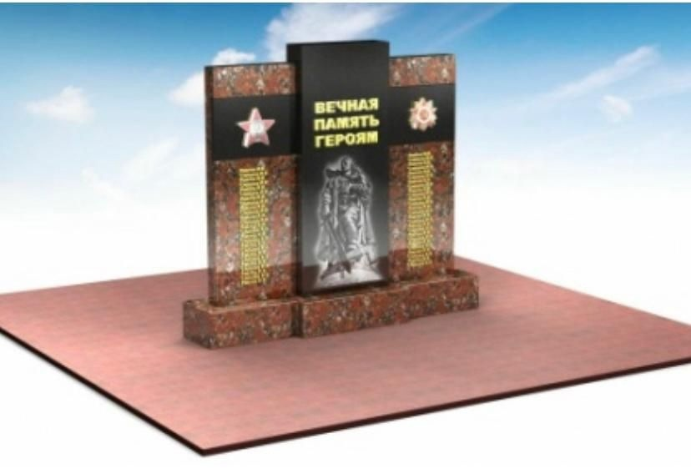

Пожарный извещатель – мал, да удал!

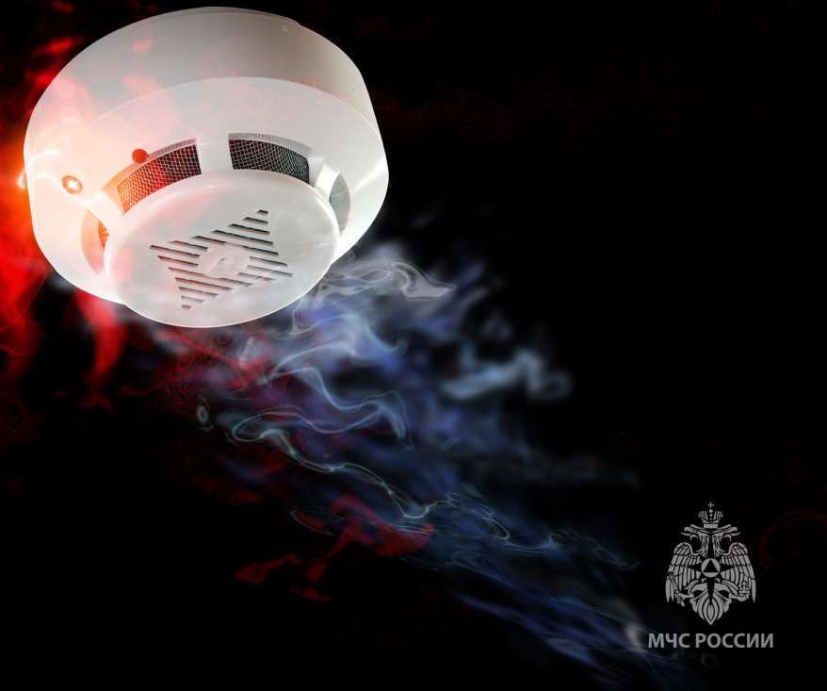
Почти все возгорания с гибелью и пострадавшими происходят в частных жилых домах. Основные причины пожаров – это нарушение правил устройства и эксплуатации электрооборудования, отопительных печей, неосторожное обращение с огнем (чаще – курение в состоянии алкогольного опьянения).

Все эти несчастные случаи, а, возможно, и сам пожар можно избежать, если установить в своих жилищах автономные дымовые пожарные извещатели. В настоящее время данное устройство
4

является одним из самых эффективных устройств для обнаружения возгорания на ранней стадии. Главная цель датчика – оповестить о пожаре людей. А это значит – дать шанс на спасение.
Именно поэтому государственные инспекторы по пожарному надзору настоятельно рекомендуют каждой семье установить устройство дымового типа.
Пожарный извещатель реагирует на частицы попавшего внутрь дыма звуковым сигналом. Причем звук настолько громкий, что способен разбудить даже крепко спящего человека.
Такие приборы работают в автономном режиме:
- то есть конструкция не предусматривает проводов и подключения к инженерным сетям помещения;
- питание осуществляется от батарейки, которой хватает на год оптимальной работы устройства. Для исключения ложных срабатываний достаточно один раз в полгода очищать дымовую камеру от пыли или насекомых. Например, достаточно продувать ее при помощи фена.
Есть жильё, где установка датчиков просто необходима – это места проживания семей с детьми, попавшими в трудную жизненную ситуацию, и одиноких престарелых граждан и инвалидов.Эти категории людей чаще всего подвергается пожарным рискам.
Позаботьтесь о своих родных и близких – установите в их жилье пожарные извещатели.
Не откладывайте, завтра – может быть поздно! При возникновении пожара необходимо немедленно сообщить об этом в пожарную охрану по
телефону "101" Берегите себя и своих близких!

ГИБДД информирует

Госавтоинспекция и Ространснадзор провели проверки автобусов на маршрутах перевозки пассажиров.
В целях предупреждения дорожно-транспортных происшествий с участием пассажирского автотранспорта, контроля за безопасностью пассажирских перевозок сотрудники ГИБДД совместно со специалистами Ространснадзора на участках Федеральной автодороги Р-256 "Чуйский тракт" в Черепановском районе провели проверки автобусов.
Особое внимание было уделено соблюдению режима труда и отдыха водителями пассажирского транспорта, проведению предрейсового контроля технического состояния автобусов и предрейсовых медицинских осмотров водителей. Водителям грузового автотранспорта также было уделено внимание со стороны автоинспекторов.
5

С водителями проведены профилактические беседы о соблюдении Правил дорожного движения, недопущению рискованных маневров и выбору безопасной скорости движения в условиях возможных изменений погодных условий.
Сотрудники Госавтоинспекции призывают пассажиров с пониманием относится к проводимым мероприятиям по проверке безопасности перевозок на транспорте, так как усилия сотрудников направлены на самое главное – сохранение жизни и здоровья людей.
И.о. начальника ОГИБДД Отдела МВД России по Черепановскому району старший лейтенант полиции А.С. Чупин.

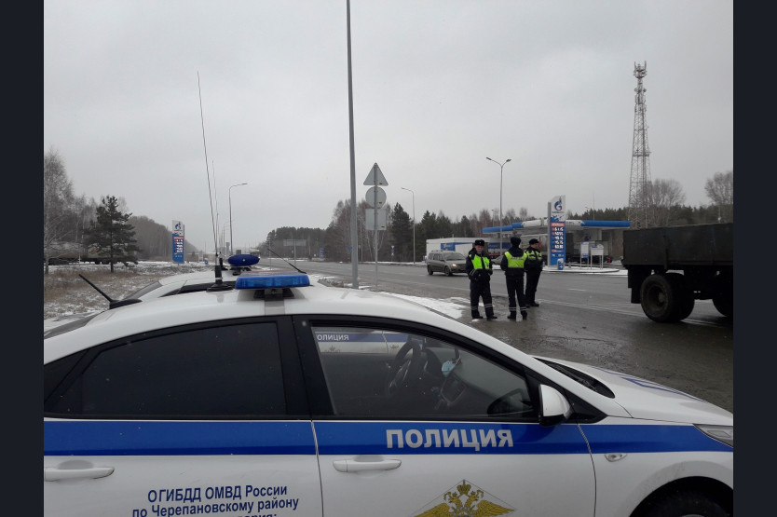

ПОЗДРАВЛЯЕМ

15 ноября свой день рождения празднует заведующая детским садом «Солнышко» в п. Искра - Оксана Александровна Куликова
Уважаемая Оксана Александровна! Поздравляем Вас с днем рождения! Желаем Вам солнечной погоды на душе, верных друзей, любви близких, здоровья, сил, гармонии и счастья, а также уверенности в каждом завтрашнем дне, достатка и гениальности идей.

6



В России в 2022 году День участкового отмечается 17 ноября и проходит на официальном уровне 21-й раз.
Праздник приурочен к утверждению «Инструкции участковому надзирателю» 17.11.1923, что положило начало формированию института участковых в Советском Союзе. В этот день проходят официальные чествования и праздничные концерты.
На территории нашего муниципального образования работает участковый
полиции Дмитрий Егорович Завадский. Поздравляем с профессиональным праздником! Спасибо, что обеспечиваете порядок и покой, пусть на Вашем пути встречаются только добропорядочные люди, и пусть в Вашей жизни будет как можно меньше стресса и беспокойств.
7
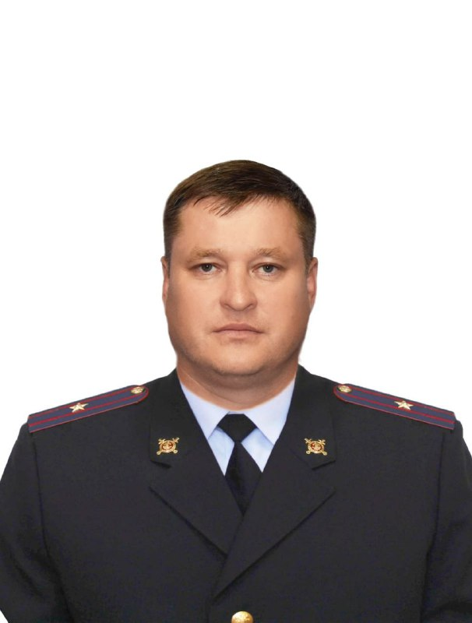

С ДНЕМ РОЖДЕНИЯ

Совет ветеранов поздравляет юбиляров в ноябре
с днем рождения!
п. Искра

Гурских Ирма Богдановна 22.11.
Бездетко Владимир Иванович 23.11.

Администрация Искровского сельсовета поздравляет юбиляров в ноябре!

п. Искра

Гурских Ирма Богдановна 22.11.
Бездетко Владимир Иванович 23.11.

8



УВАЖАЕМЫЕ ЖИТЕЛИ!

- По возникающим у Вас вопросам можно обращаться по телефонам:
Приемная администрации Искровского сельсовета – 8(383) 45 54-344
Приемная администрации Черепановского района - 8(383) 45 21-368
- Желающим бесплатно подать заявку на поздравления через газету «Искровский вестник» обращаться в администрацию Искровского сельсовета по телефону 8(383) 45 54 344

СОУЧРЕДИТЕЛИ:
администрация Искровского сельсовета Черепановского района Новосибирской области и Совет депутатов Искровского сельсовета Черепановского района Новосибирской области.

РЕДАКЦИОННЫЙ СОВЕТ
Сюньков А.П..- председатель Редакционного совета
Ермакова Л.Н.- член Редакционного совета
Абдыкаримова А.В. - член Редакционного совета

АДРЕС АДМИНИСТРАЦИИ:

633542

Новосибирская область

Черепановский район

п. Искра ул. Центральная 19 а

ТИРАЖ 100

9

